МУНИЦИПАЛЬНОЕ БЮДЖЕТНОЕ ОБЩЕОБРАЗОВАТЕЛЬНОЕ УЧРЕЖДЕНИЕ
«СРЕДНЯЯ ОБЩЕОБРАЗОВАТЕЛЬНАЯ ШКОЛА № 19

С УГЛУБЛЕННЫМ ИЗУЧЕНИЕМ ОТДЕЛЬНЫХ ПРЕДМЕТОВ»

Внеклассное мероприятие

3-4 классы
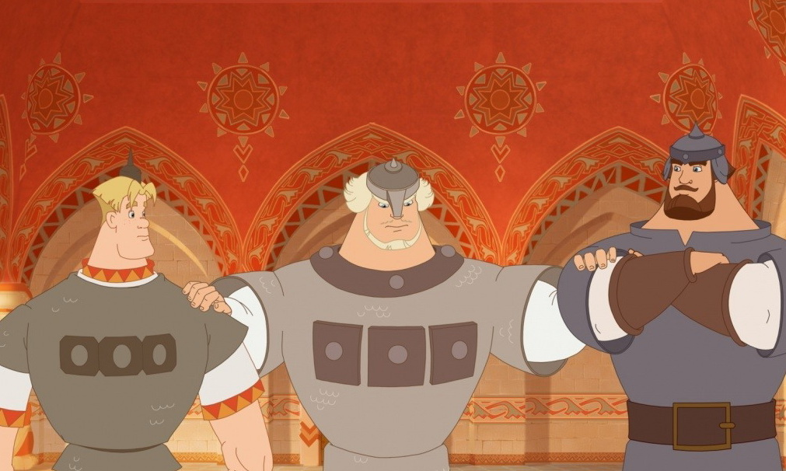

Подготовила:
учитель начальных классов
II квалификационной категории
Борисова Светлана Николаевна

2013год
Тема: «Добры молодцы»
Задачи: дать представление детям о русских богатырях, их одежде, обычаях, потехах и развлечениях
Оборудование: плакат, шары, флажки, магнитофон, диски со спортивными мелодиями, русскими народными песнями, гимнастические скамейки, гимнастические маты, канат, ведро, банка, кружка, вода, обручи, мешки, подушки.
Предварительная работа: учащиеся готовили рисунки, плакаты, подбирали название команды и девиз, эмблемы.
Народные костюмы и реквизиты (мальчики): «кольчуги» -рубахи, пояса, штаны; щиты, мечи, шлемы, копья.
Народные костюмы и реквизиты (девочки) :сарафаны, платки, кокошники, ленты, сапожки, кофты.
Место проведения: спортивный зал.
Ярко украшенный флажками, ленточками, шарами спортивный зал встречает гостей.
Литература: Классные часы 3 класс «Учитель» , Волгоград; Мир словарей: Богатыри.

Ход занятия
1.Вступительная часть. (Создание эмоционального настроя)
В некотором царстве, в некотором государстве,
На земле Подмосковной, во городе Сергиевом Посаде,
Вы увидите добрых молодцев богатырской силы и ловкости.
( под русскую народную песню входят 3 богатыря)
Богатыри являются главными персонажами былин. Они воплощают идеал мужественного, преданного родине и народу человека.
Илья:
Из того ли города Мурома,
Из того ли села Карачарова
Выезжал удаленький дородный
Добрый молодец Илья Муромец
Добрыня
А живал-то во Рязани Никитушка.
Никита жил сын Романович.
Как состарился Романович-преставился.
Ай, осталось у него чадо милое,
А как славный Добрынюшка Никитич.
Алеша
Меня зовут Алешей да Поповичем,
Сын я попа Леонтия Ростовского.
1 зазывала
Ой, вы, гой, еси, красны девицы и добры молодцы!
Слушайте и глядите!
Да не говорите, что слыхом не слыхивали
И видом не видывали!
Приглашаем вас на потешки!
Собираются сюда гости желанные!
Ведущий:
Добрый день и поклон Вам, гости дорогие!
Мы рассказ ведем про дела старинные
Что про старые, про бывалые,
Чтобы море успокоилось,
Чтобы добрые люди послушали,
Чтобы молодцы призадумались.
2 зазывала
Будут здесь у нас забавы,
Мы потешить вас спешим.
Может быть, и рассмешим.
И вернемся как во сне,
К нашей русской старине.
Это присказка читается,
Сказка будет впереди.
Зазывалы (вместе)
Гости славные, люди дивные,
Поверните сюда лицо.
Начинаем сейчас спортивное
Состязание удальцов!
Парни сильные состязаются
Мужики в соку - будь здоров.
В центр площади приглашаются
Две команды удальцов.
(Под мелодию «Добры молодцы», Цветы -Богатырская сила, все участники выстраиваются перед зрителями и болельщиками.У каждой команды на груди эмблема, где указано название команды.
2. Основная часть - конкурсы.
Для гостей, друзей, для всех
Начинаем панораму
Удивительных потех.
Конкурс №1 «Полет на метле».
Все имеется у нас для забавы этой.
Постарайтесь на метле пролететь ракетой
( каждый по очереди с метлой между ног бежит, оббегает конус и передает метлу другому молодцу).
Конкурс №2 «Бег в мешках»
Что за чудо-скок, да скок!
Гляньте, тронулся мешок.
Эх, хватай его, ловите!
Поскорей мешок держите!
Конкурс №3 «Бой подушками».
Вот бревно, а вот мешки,
Выходите,мужички!
Кто кого мешком собьет,
Того победа-то и ждет!
(на скамейке стоя бьются подушками, кто слетит первый - тот и проигравший, положить гимнастические маты).
Конкурс №4 « Наряди красавицу»
-А какие красавицы за вас пришли поболеть.
Любо-дорого на них посмотреть!
Нарядите по 1 красавице, чтобы приятно было с ней пройтись(начинать одевать девушку можно с любой вещи, но только по одной)
- Сарафан
- Кофта
- Кокошник
- Лента
- Сапожки
- Бусы
- Браслет
- Колечко
- Платок
(10 молодец делает круг почета с девицей под русскую народную мелодию)
Конкурс «Игра со зрителями»
(1 вариант - кто больше за 1 минуту назовет старинных слов;
2 вариант -показ буквы - придумать старинное слово)
Конкурс №5 «Петушиные бои».
А сейчас для вас петушиные бои.
( стоя одной ногой в обруче выталкивают плечом друг друга из него).
Конкурс №6 «Перетягивание каната».
Мужичков, парней, ребят
Приглашаем на канат.
Десять слева, десять справа
Только мускулы летят.
Конкурс №7 «Водоносы».
Все понятно - без вопросов?
Все вопросы впереди.
Эстафета водоносов.
Водоносы, выходи!
(зачерпнуть из ведра воды, добежать до банки и вылить воду и т.д.; необходимо быстро заполнить банку водой)
Конкурс №8 «Пересвисти Соловья Разбойника».
(команды должны пересвистеть противника - можно сделать и для зрителей)
-Самым звонким оказался (…) и (……..)
3. Заключительная часть.
-А и сильные, могучие богатыри на славной Руси!
Не скакать врагам по нашей Земле!
Не топтать их коням землю русскую!
Не затмить им солнце наше красное!
Век стоит Русь -не шатается!
И века простоит -не шелохнется!
-Вот такие богатыри были и есть на Руси!
Подведение итогов. Награждение победителей.
(девочки выносят на подносе угощения -выпечка, грамоты)

Эмблемы

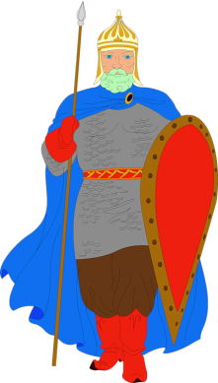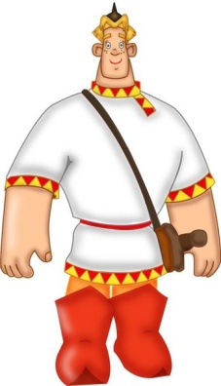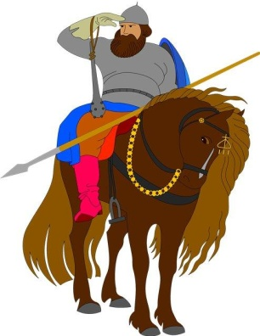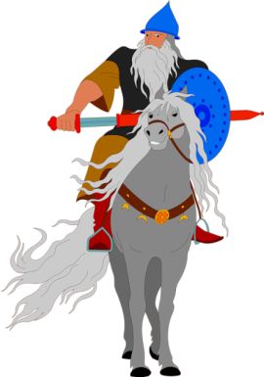
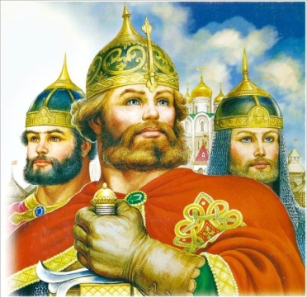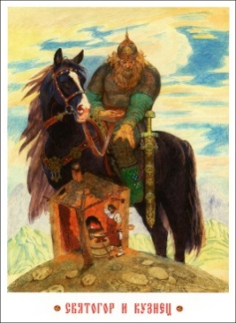

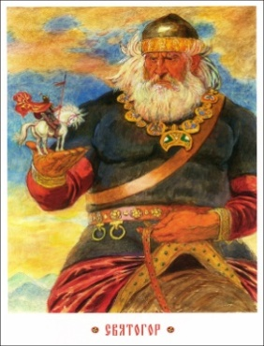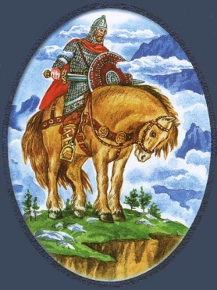
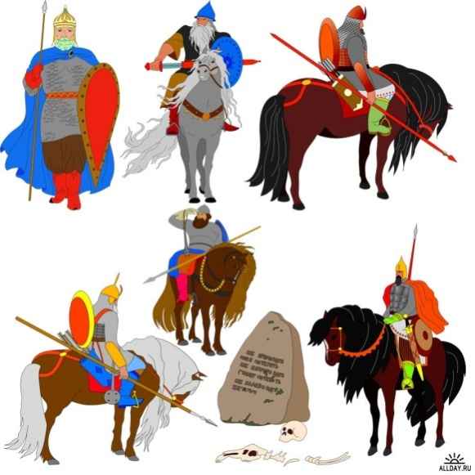

Названия команд
Витязи | Удальцы
Дружина | Молодцы
Богатыри | Ратники
Русичи | Славяне

Конкурс «Игра со зрителями»
1 вариант ( кто больше за 1 минуту назовет старинных слов)
Лапти, булава, кокошник, рать…………
2 вариант (показ буквы - придумать старинное слово)
К-князь, кокошник, кичка, кожух, копье…..

